在工业中使用氮气的优势

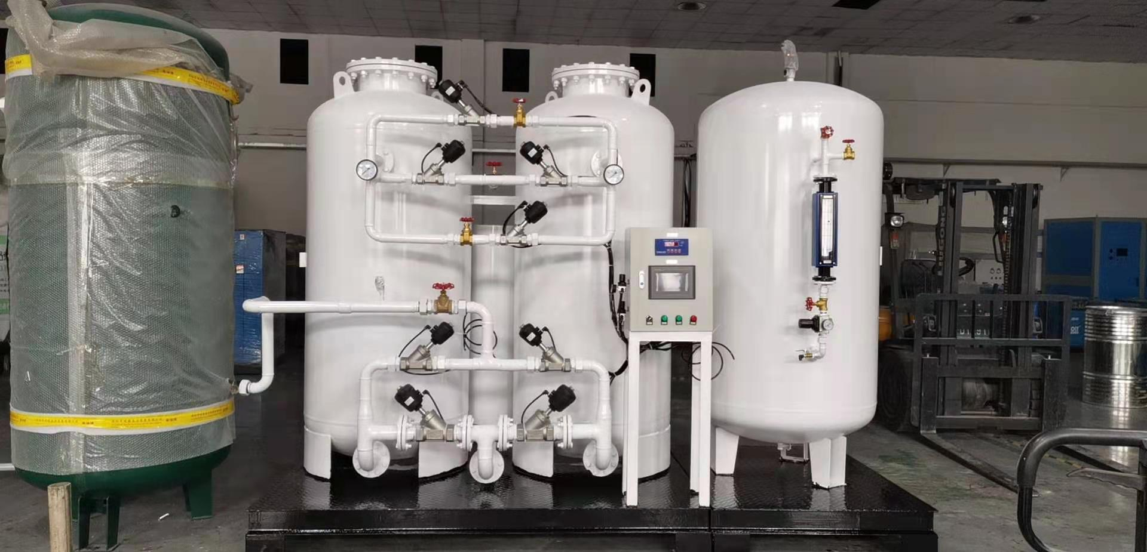
很多行业利用氮气在其行业中的不同用途。他们通过PSA方法制造氮气。氮气是无色无味的气体，它有多种工业用途。作为惰性气体，很多行业都在使用氮气。
要了解氮气在工业生产中的一些应用，请阅读本文。
食品和饮料行业。由于其惰性，它最常用于食品的包装。它不会与食品发生反应；相反，它可以防止氧化。氮气的这种特性有助于保持食品的新鲜。一些饮料行业利用氮气来制作高质量的啤酒。商业食品和饮料利用氮气来维持其新鲜度。
平息反应性环境。有一些行业会发生高风险的反应。这些反应可能是高度爆炸性的。因此，为了控制这样一个高风险的环境，氮气因其惰性而被使用。它可以简单地替换氧气，以平息反应。
轮胎充气。现在自行车手和汽车都使用充氮气的轮胎，因为它通常能防止轮胎爆胎。另一个好处是，这样的轮胎可以更好地行驶，提供更好的里程。它还能使轮胎的寿命更长。
消除挥发性有机化合物。有时，处理挥发性有机化合物是一个问题。在这种情况下，氮气被用来解决这个问题。氮气被用来摆脱挥发性有机化合物，从而使废物可以很轻松地被处理掉。
矿山安全。在矿场工作是非常危险的。矿井中可能会有火灾或爆炸的风险。氮气有可能替换氧气并减缓火势。这是处理矿井火灾的最安全的方法之一。
药品。大多数药品制造商在其配方中含有氮气分子。抗生素和麻醉药在制作过程中含有氮气。

